**WPS Office SDK v3.1.0**

* 概述
* 使用指南

**概述**

WPS签名工具是一个对ipa安装包重新签名的工具，我司线下渠道提供的ipa安装包都是通过我司的团队证书进行签名的，第三方安装我司线下渠道提供的安装包必须通过自己的企业证书和配置文件对ipa安装包进行重新签名，重新签名成功后会生成一个新的ipa安装包，第三方直接安装重新签名的ipa安装包即可。

**使用指南**

1、打开WPS签名工具_V3.1.0.dmg进行安装

双击打开WPS签名工具_V3.1.0.dmg。

将WPS签名工具拖拽到Applications文件夹中，安装成功后应用程序列表会显示WPS签名工具，直接双击即可打开。

拖拽安装

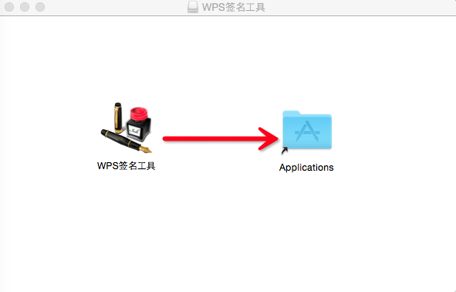

2、WPS签名工具操作面板说明

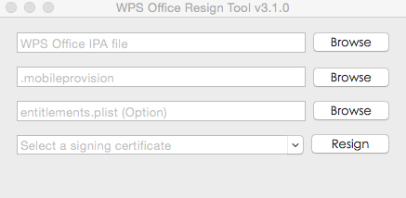

WPS Office IPA file:我司所提供的IPA安装包，用户可直接将文件拖拽到路径框中，也可以点击Browse进行添加。

.mobileprovision：该项是用户企业证书对应的in house配置文件（**Provisioning Profiles**），将配置文件直接拖拽到对应的选项框即可。

entitlements.plist：安装包的授权文件，8.1.3之后的设备必须要有对应的授权文件才能安装成功，该项可忽略不设置，签名工具在签名过程中会自己生成一份授权文件。

Select a signing certificate:企业的Distribution证书，这一选项一定要确认证书是否是企业Distribution证书，因为一般开发者设备上有可能还安装了其他的证书，该选项列表中会出现多个证书，点击该选项右侧的向下箭头可查看，所以需要用户自己选择对应的企业Distribution证书，避免证书不对导致签名失败。

当必设项(授权文件以外的选项都是必设项)的内容都设置好后，点击Resign开始重新签名，签名成功后会在当前ipa文件的路径下多出一个文件名带resigned的ipa文件，安装该文件即可。